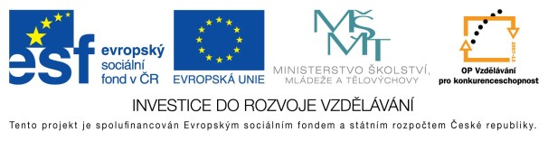

**EU peníze do škol - CZ.1.07/1.4.00/21.3290**

Modernizace výuky

**FORMULÁŘ K PREZENTACI VÝUKOVÉHO MATERIÁLU**

|  |  |
| --- | --- |
| ŠABLONA: III/2 | POŘADOVÉ ČÍSLO VZDĚL. MAT: 2 |
| VZDĚLÁVACÍ OBLAST: Přírodní vědy | POČET LISTŮ: 15 |
| VZDĚLÁVACÍ OBOR: Zeměpis | AUTOR VZDĚL. MAT: Romana Zabořilová |
| NÁZEV VZDĚL. MAT.: Evropa – členitost a povrch | DATUM VYTVOŘENÍ VZDĚL. MAT.: 11. 11. 2011 |

Autor výukového materiálu si ponechává autorská práva, škola disponuje neomezenou licenci k jeho využití.

**Metodický návod k výukovému materiálu:**

Tento materiál  seznám žáky s členitostí a povrchem Evropy, pojmenuje ostrovy, poloostrovy, nížiny, pohoří, sopky. Žáci pracují s atlasem, mapou a orientují se u významných prvků. Prezentace vychází z učiva zeměpisu pro 8. ročník – Nová škola.

**Typická délka použití.** 45 min.

**Zařazení materiálu:** Zeměpis – 8. ročník.

**Vlastní hodnocení výukového materiálu**

Prezentaci možno doplnit informacemi, která místa žáci v Evropě již navštívili a která by rádi navštívili. Je možno rozdělit prezentaci do více vyučovacích jednotek. Je možno použít i jako prezentaci evropských sopek.